**绝密★启用前**

**2022年普通高等学校招生全国统一考试（全国甲卷）**

**数学（文科）**

**参考答案**

**注意事项：**

**1．答卷前，考生务必用黑色碳素笔将自己的姓名、准考证号、考场号、座位号填写在答题卡上，并认真核准条形码上的准考证号、姓名、考场号、座位号及科目，在规定的位置贴好条形码.**

**2．回答选择题时，选出每小题答案后，用铅笔把答题卡上对应题目的答案标号涂黑，如需改动，用橡皮擦干净后，再选涂其他答案标号.回答非选择题时，将答案写在答题卡上、写在本试卷上无效.**

**3．考试结束后，将本试卷和答题卡一并交回.**

**一、选择题：本题共12小题，每小题5分，共60分.在每小题给出的四个选项中，只有一项是符合题目要求的.**

1. A 2. B 3. D 4. B 5.C 6. C 7.A 8.B 9. D 10. C 11. B 12.A

**二、填空题：本题共4小题，每小题5分，共20分.**

13. ##

14. 

15. 2（满足皆可）

16. ##

**三、解答题：共70分.解答应写出文字说明、证明过程或演算步骤.第17~21题为必考题，每个试题考生都必须作答.第22、23题为选考题，考生根据要求作答.**

**（一）必考题：共60分.**

17. （1）*A*，*B*两家公司长途客车准点的概率分别为，

（2）有

18. （1）证明见解析；

（2）．

19. （1）

如图所示：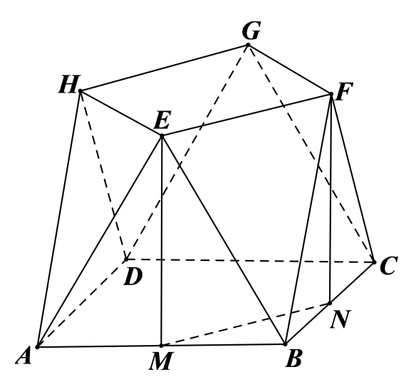，

分别取的中点，连接，因为为全等的正三角形，所以，，又平面平面，平面平面，平面，所以平面，同理可得平面，根据线面垂直的性质定理可知，而，所以四边形为平行四边形，所以，又平面，平面，所以平面．

（2）．

20. （1）3 （2）

21. （1）；

（2）.

**（二）选考题：共10分.请考生在第22、23题中任选一题作答.如果多做，则按所做的第一题计分.**

**[选修4-4：坐标系与参数方程]**

22. （1）；

（2）的交点坐标为，，的交点坐标为，．

**[选修4-5：不等式选讲]**

23.（1）证明：由柯西不等式有，

所以，

当且仅当时，取等号，

所以；

（2）证明：因为，，，，由（1）得，

即，所以，

由权方和不等式知，

当且仅当，即，时取等号，

所以.